Rent a car

*Specifikacija zahtjeva sustava*

Studenti:

Ivan Dodig,

Marko Raguž 554rm

Mostar, 09.2021

Autor

|  |  |  |
| --- | --- | --- |
| **Naziv** | **Uloga** | **Odjel/Department** |
| <dd/mm/yyyy> | <x.x> |  |
|  |  |  |
|  |  |  |
|  |  |  |

Povijest izmjena

|  |  |  |  |  |
| --- | --- | --- | --- | --- |
| **Datum** | **Verzija** | **Status** | **Detalji izmjene** | **Autor** |
| <dd/mm/yyyy> | <x.x> |  | <detalji> | <ime> |
|  |  |  |  |  |
|  |  |  |  |  |
|  |  |  |  |  |

S A D R Ž A J

1. Uvod 4

1.1 Svrha dokumenta 4

1.2 Definicije, akronimi i skraćenice 4

1.3 Sažetak dokumenta 4

2. Opis SUSTAVA 5

2.1 Svrha SUSTAVA 5

2.2 OPSEG PROJEKTA 5

2.3 Korisnici i njihove karakteristike 5

2.4 Funkcionalnosti SUSTAVA 6

2.5 Planiranje zahtjeva 6

3. Razrada zahtjeva 6

3.1 DIJAGRAM KORIŠTENJA 7

3.2 sudionici 7

3.2.1 Ljudski sudionici 7

3.2.2 Hardware Actors 7

3.2.3 Software System Actors 8

3.3 Specifikacija USE Case dijagrama korištenja 8

3.4 Funkcionalni zahtjevi za KORISNIKA <NAZIV KORISNIKA> 9

3.4.1 Prijava i odjava na sustav – *Login/Logout* 10

3.4.2 Registracija korisnika - *Registration* 11

3.4.3 Pregled automobila/ rezervacija 12

3.4.4 Upravljanje profilom 13

3.4.5 Upravljanje automobilima 14

3.4.6 Rezervacija automobila 14

3.4.7 Upravljanje korisnicima 15

3.5 Klasifikacija funkcionalnih zahtjeva ili USE CASE 16

3.6 Performance Requirements 16

3.7 Design Constraints 17

3.8 Logical Database Requirements 17

3.8.1 Relacijski model 18

3.8.2 Opis tablica u relacijskom modelu 18

3.9 Nefunkcionalni zahtjevi 21

3.9.1 Korisnička sučelja 21

3.9.2 Vanjska sučelja i integracije 21

3.9.3 Upotrebljivost 21

3.9.4 Performanse 21

3.9.5 Korektnost 22

3.9.6 Instalacija 22

3.9.7 Upravljanje i održavanje sustava 23

3.9.8 Sigurnost 23

3.9.9 Primjenjivi standardi 23

3.9.10 Ograničenja 24

# Uvod

Gotovo pa u svim poslovima tehnologija je veoma važan faktor pa se tako na što učinkovitiji način pokušava primijeniti ta tehnologija za dobro poslovanje. U ovome dokumentu ćemo razvijati aplikaciju pomoću koje će prodavači moći iznajmiti svoj automobil i korisnici rezervirati isti.

## Svrha dokumenta

Svrha ovoga dokumenta je da olakša samu izradu projekta na način da organizira i čini vidljive zahtjeve korisnika za taj projekt kako bi sami djelatnici, programeri i ostali zaposlenici odradili svoj posao.

## Definicije, akronimi i skraćenice

|  |  |  |
| --- | --- | --- |
| **Term/Acronym** | **Definicija** | **Opis** |
| HTML, CSS, ER, UML, MERN Stack | Tehnologije kojeće se koristiti za izradu sustava |  |

## Sažetak dokumenta

Ovaj dokument se sastoji sve od svrhe sustava pa do funkcionalnosti, od svih planiranja zahtijeva pa do korisnika ovog sustava. Dokument je organiziran na način da se prezentiraju osnovni pojmovi za izradu pojedine stavke onim redoslijedom kako se sustav treba praviti. Isto tako dokument je potrebno citati tim redoslijedom zbog lakšeg razumijevanja istog.

# Opis SUSTAVA

Glavna funkcionalnost sustava kao ulazna jedinica i inicijacija korištenja je zahtjev korisnika za rezervacijom vozila koji se može obaviti nakon uspješne registracije korisnika. Kada spominjemo registraciju korisnika moramo obratiti pozornost da sustav mora imati mogućnosti raspodjele korisničkih uloga i ovlasti.

## Svrha SUSTAVA

Ovaj sustav omogućava korisnicima rezerviranje i prodavačima iznajmljivanje vozila. Sustav će pomoći korisnicima da pronađu odgovarajući automobil za njih , a prodavačima da iznajme svoj. Sustav će također pomoći lakšoj evidenciji podataka.

## OPSEG PROJEKTA

Ovaj sustav je zadužen za koordinaciju i uspješnu realizaciju uz evidenciju rezerviranih automobila.

-Sustav omogućava korisnicima lagan unos potrebnih podataka

-Sustav će pomoći lakšoj evidenciji podataka

-Omogućuje prodavačima iznajmljivanje njihovih automobila

## Korisnici i njihove karakteristike

|  |  |  |  |  |  |  |
| --- | --- | --- | --- | --- | --- | --- |
| **User/Role** | **Example** | **Frequency of Use** | **Security/Access, Features Used** | | | **Additional Notes** |
| *USER* | *Svi registrirani korisnici na stranici* | *Često* | *Pristup stranici Rezervacija automobila,*  *Pregled svih vozila* | | | *-* |
| *PRODAVAČ* | *Svi korisnici koji su se registrirali kao prodavači* | *Često* | | *Pristup stranici Rezervacije*  *Potvrđivanje i odbijanje rezervacija*  *Pristup stranici dodaj auto* | *-Može vidjeti sve rezervacije za svoje automobile i uređivati ih* | |
| *ADMIN* | *Korisnici kojima je dodijeljena uloga admina* | *Često* | | *Upravljanje podacima sustava ,*  *Uklanjanje korisnika* |  | |

## Funkcionalnosti SUSTAVA

Glavna funkcionalnost sustava je zahtjev korisnika za rezervacijom određenog automobila koji može rezervirati nakon uspješne registracije na sustav. Nakon uspješne rezervacije korisnik može ostaviti komentar na automobil.

Funkcionalnost prodavača je da dodaje nove automobile , upravlja rezervacijama i uređuje podatke za svoje automobile.

## Planiranje zahtjeva

Ukoliko dođe do promjene zahtjeva firma se obraća voditelju projekta sa kojim se dogovara promjena zahtjeva uz objašnjenje kako bi ti zahtjevi promijenili sustav.

# Razrada zahtjeva

Funkcionalnosti zahtjeva koje sustav mora pružiti su:

* Aplikacija mora imati menu sa svim funkcijama koje ona pruža
* Sustav mora imati mogućnost prijave/registracije
* Sustav mora imati potrebne podatke o rezervacijama
* Sustav mora imati mogućnost dodavanja i uređivanja novih automobila
* Sustav mora imati mogućnost rezerviranja automobila
* Sustav mora imati tri vrste korisnika
* Sustav mora imati super admina koji ima sva prava
* Mora imati mogućnost odjave sa sustava

## DIJAGRAM KORIŠTENJA

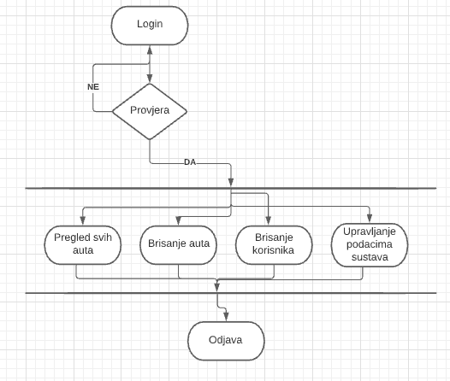

Slika 1. Dijagram korištenja za admina

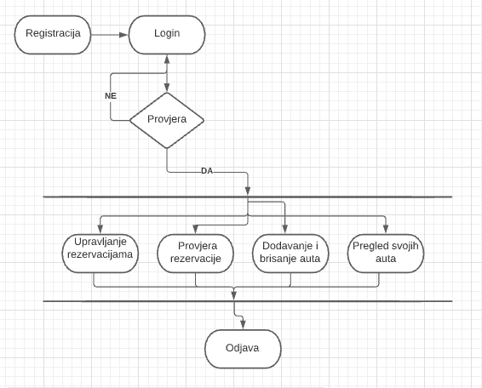

Slika 2. Dijagram korištenja za prodavača

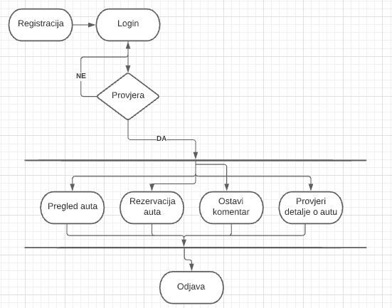

Slika 3. Dijagram korištenja za korisnika

## sudionici

### Ljudski sudionici

* Korisnik
* Prodavač
* Admin

### Hardware Actors

* Admin

### Software System Actors

* Voditelj projekta
* Programeri

## Specifikacija USE Case dijagrama korištenja

Svaki zahtjev treba da bude:

* Jednoznačno označen (obično sa brojevima *requirement* RQ-1.5 ili *funkcionalni zahtjev* FZ-1.5 ili UC1 itd)
* Ispravno definiran
* Jednoznačan
* Kompletan
* Konzistentan
* Prioritiziran (nivo prioriteta)
* Provjerljiv (da može bit testiran)
* Izmjenljiv
* Sljedljiv (*traceable* - da se može pratiti kroz prethodne i buduće verzije dokumenata)

## Funkcionalni zahtjevi za KORISNIKA

### Prijava i odjava na sustav – *Login/Logout*

|  |  |  |  |  |
| --- | --- | --- | --- | --- |
| *Use Case ID:* | 1 | | | |
| *Use Case Name:* | Prijava na sustav | | | |
| *Created By:* | Tim 10 | | *Last Updated By:* |  |
| *Date Created:* | 10.6.2021 | | *Date Last Updated:* |  |
| *Actors:* | | Korisnik;Prodavač;Administrator | | |
| *Description:* | | Prijavom na sustav Korisnik;Prodavač;Administrator pristupaju svojim korisničkim računima i svim mogućnostima vezanim za njega | | |
| *Trigger:* | | Odabir opcije Prijava | | |
| *Preconditions:* | | 1. Korisnik;Prodavač mora biti registriran u sustav | | |
| *Postconditions:* | | 1. Korisnik:Prodavač;Administrator je prijavljen u sustav | | |
| *Normal Flow:* | | 1. Korisnik;Prodavač;Administrator je odabrao opciju Prijava 2. Sustav zatraži unos email-a i lozinke 3. Nakon unosa potrebnih podataka, korisnik treba potvrditi unos | | |
| *Alternative Flows:* | | 1. Korisnik;Prodavač;Administrator nije unio točnu kombinaciju email-a i lozinke, tijek se nastavlja u 2. točki. 2. Korisnik;Prodavač nije registriran u sustav, nije moguće izvršiti prijavu – tijek se završava. | | |
| *Exceptions:* | |  | | |
| *Includes:* | |  | | |
| *Priority:* | |  | | |
| *Frequency of Use:* | |  | | |
| *Business Rules:* | |  | | |
| *Special Requirements:* | |  | | |
| *Assumptions:* | |  | | |
| *Additional documents* | |  | | |
| *Source* | |  | | |
| *Notes and Issues:* | |  | | |

1. Potrebno je omogućiti prijavu korisnika na sustav
   1. Aplikacija smije dozvoliti više logiranih korisnika na istom računaru, izuzev administratora.
   2. Forma za prijavu potrebno je unijeti „username“ i „password“.
   3. Ukoliko se radi o registriranom običnom korisniku nakon logiranja otvara se forma za unos podataka o aktivnostima
   4. Ukoliko se radi o novom korisniku koji do sada nije koristio aplikaciju potrebno je omogućiti njegovu registraciju.

### Registracija korisnika - *Registration*

|  |  |  |  |  |
| --- | --- | --- | --- | --- |
| *Use Case ID:* | 2 | | | |
| *Use Case Name:* | Registracija korisnika na sustav | | | |
| *Created By:* | Tim 10 | | *Last Updated By:* |  |
| *Date Created:* | 10.6.2021 | | *Date Last Updated:* |  |
| *Actors:* | | Korisnik; Prodavač | | |
| *Description:* | | Pri prvom pristupanju sustavu, korisnik se mora registrirati kako bi mu se omogućio pristup sustavu, Korisnik odabire opciju „Kupac“ a prodavač odabire opciju „Prodavač“ da bi imao mogućnosti prodavača. | | |
| *Trigger:* | | Odabir opcije za registraciju | | |
| *Preconditions:* | |  | | |
| *Postconditions:* | | 1. Registriran je novi korisnik u sustav | | |
| *Normal Flow:* | | 1. Korisnik odabire opciju registracije 2. Otvara mu se forma u koju mora unijeti potrebne podatke (sva polja moraju biti obavezna): 3. Ime i prezime 4. Datum rođenja 5. Email 6. Lozinka 7. Odabir kupac, prodavač 8. Nakon unosa podataka, korisnik mora potvrditi registraciju | | |
| *Alternative Flows:* | | 1. Nisu popunjeni obavezni podaci za registraciju, tijek se nastavlja u točki 2. 2. Korisnik je već registriran u sustav, ponovna registracija s istim podatcima nije moguća, tijek se zaustavlja | | |
| *Exceptions:* | |  | | |
| *Includes:* | |  | | |
| *Priority:* | |  | | |
| *Frequency of Use:* | |  | | |
| *Business Rules:* | |  | | |
| *Special Requirements:* | |  | | |
| *Assumptions:* | |  | | |
| *Additional documents* | |  | | |
| *Source* | |  | | |
| *Notes and Issues:* | |  | | |

1. Registracija korisnika -Registration
   1. Za registracija je potrebno unijeti slijedeće informacije :

|  |  |  |  |
| --- | --- | --- | --- |
| **Ime polja** | **Opis** | **Validacija** | **Dodatni zahtjevi** |
| Ime | Ime korisnika | Obavezno: DA |  |
| Prezime | prezime korisnika | Obavezno: DA |  |
| Email | Email adresa korisnika | Obavezno: DA |  |

### Pregled automobila/ rezervacija

|  |  |  |  |  |
| --- | --- | --- | --- | --- |
| *Use Case ID:* | 3 | | | |
| *Use Case Name:* | Pregled automobila / rezervacija | | | |
| *Created By:* | Tim 10 | | *Last Updated By:* |  |
| *Date Created:* | 10.6.2021 | | *Date Last Updated:* |  |
| *Actors:* | | User | | |
| *Description:* | | Nakon logiranja na sustav korisnik može pregledati dostupne automobile te rezervirati odabrane | | |
| *Trigger:* | |  | | |
| *Preconditions:* | | 1. Prijavljen na sustav | | |
| *Postconditions:* | |  | | |
| *Normal Flow:* | | 1. Korisnik se ulogira na sustav 2. Prikazuje mu se lista svih automobila 3. Ako korisnik pronađe automobil koji želi rezervirati, šalje rezervaciju | | |
| *Alternative Flows:* | |  | | |
| *Exceptions:* | |  | | |
| *Includes:* | |  | | |
| *Priority:* | |  | | |
| *Frequency of Use:* | |  | | |
| *Business Rules:* | |  | | |
| *Special Requirements:* | |  | | |
| *Assumptions:* | |  | | |
| *Additional documents* | |  | | |
| *Source* | |  | | |

### Upravljanje profilom

|  |  |  |  |  |
| --- | --- | --- | --- | --- |
| *Use Case ID:* | 4 | | | |
| *Use Case Name:* | Upravljanje profilom | | | |
| *Created By:* | Tim 10 | | *Last Updated By:* |  |
| *Date Created:* | 10.6.2021 | | *Date Last Updated:* |  |
| *Actors:* | | Korisnik ; Prodavač | | |
| *Description:* | | Korisnik ; Prodavač može pristupiti svom profilu, te isti pregledati. | | |
| *Trigger:* | |  | | |
| *Preconditions:* | | 1. Korisnik ; Prodavač prijavljen na sustav | | |
| *Postconditions:* | |  | | |
| *Normal Flow:* | | 1. Prodavač se ulogira na sustav 2. Prodavač uređuje rezervacije (odobrava, briše) | | |
| *Alternative Flows:* | | 1. Ne želi ništa raditi sa rezervacijom , pregled se nastavlja ili tijek završava, | | |
| *Exceptions:* | |  | | |
| *Includes:* | |  | | |
| *Priority:* | |  | | |
| *Frequency of Use:* | |  | | |
| *Business Rules:* | |  | | |
| *Special Requirements:* | |  | | |
| *Assumptions:* | |  | | |
| *Additional documents* | |  | | |
| *Source* | |  | | |

### Upravljanje automobilima

|  |  |  |  |  |
| --- | --- | --- | --- | --- |
| *Use Case ID:* | 5 | | | |
| *Use Case Name:* | Upravljanje automobilima | | | |
| *Created By:* | Tim 10 | | *Last Updated By:* |  |
| *Date Created:* | 10.6.2021. | | *Date Last Updated:* |  |
| *Actors:* | | Prodavač | | |
| *Description:* | | Prodavač postavlja novi automobil na sustav ili uređuje postojeći | | |
| *Trigger:* | | Klik na button Dodaj novi | | |
| *Preconditions:* | | 1. Prodavač prijavljen na sustav | | |
| *Postconditions:* | | 1. Prodavač postavio novi automobil ili uredio postojeći | | |
| *Normal Flow:* | | 1. Prodavač odabire opciju za novi automobil 2. Prodavač unosi Naziv automobila, model, tip, gorivo zapreminu motora , snagu motora, broj mjesta za sjedenje broj vrata i cijenu te postavlja automobil | | |
| *Alternative Flows:* | | 1. Prodavač odabire postojeći automobil, te uređuje isti po volji. | | |
| *Exceptions:* | |  | | |
| *Includes:* | |  | | |
| *Priority:* | |  | | |
| *Frequency of Use:* | |  | | |
| *Business Rules:* | |  | | |
| *Special Requirements:* | |  | | |
| *Assumptions:* | |  | | |
| *Additional documents* | |  | | |
| *Source* | |  | | |
|  | |  | | |
|  | |  | | |

### Rezervacija automobila

|  |  |  |  |  |
| --- | --- | --- | --- | --- |
| *Use Case ID:* | 6 | | | |
| *Use Case Name:* | Rezervacija automobila | | | |
| *Created By:* | Tim 10 | | *Last Updated By:* |  |
| *Date Created:* | 10.6.2021. | | *Date Last Updated:* |  |
| *Actors:* | | Prodavač | | |
| *Description:* | |  | | |
| *Trigger:* | | Pregled rezervacija | | |
| *Preconditions:* | | 1. Prodavač prijavljen na sustav, ima postavljen bar jedan automobil | | |
| *Postconditions:* | | 1. Prodavač dodao automobil | | |
| *Normal Flow:* | | 1. Prodavač pregledava rezervacije 2. Prodavač odobrava ili briše rezervaciju | | |
| *Alternative Flows:* | |  | | |
| *Exceptions:* | |  | | |
| *Includes:* | |  | | |
| *Priority:* | |  | | |
| *Frequency of Use:* | |  | | |
| *Business Rules:* | |  | | |
| *Special Requirements:* | |  | | |
| *Assumptions:* | |  | | |
| *Additional documents* | |  | | |
| *Source* | |  | | |

### 

### Upravljanje korisnicima

|  |  |  |  |  |
| --- | --- | --- | --- | --- |
| *Use Case ID:* | 7 | | | |
| *Use Case Name:* | Upravljanje korisnicima | | | |
| *Created By:* | Tim 10 | | *Last Updated By:* |  |
| *Date Created:* | 10.6.2021. | | *Date Last Updated:* |  |
| *Actors:* | | Admin; | | |
| *Description:* | | Admin; može upravljati korisnicima , podacima sustava i moze brisati automobile | | |
| *Trigger:* | |  | | |
| *Preconditions:* | |  | | |
| *Postconditions:* | |  | | |
| *Normal Flow:* | |  | | |
| *Alternative Flows:* | |  | | |
| *Exceptions:* | |  | | |
| *Includes:* | |  | | |
| *Priority:* | |  | | |
| *Frequency of Use:* | |  | | |
| *Business Rules:* | |  | | |
| *Special Requirements:* | |  | | |
| *Assumptions:* | |  | | |
| *Additional documents* | |  | | |
| *Source* | |  | | |

## Klasifikacija funkcionalnih zahtjeva ili USE CASE

Ukoliko samo želimo implementirati kroz UC:

|  |  |
| --- | --- |
| **Oznaka slučaja korištenja** | **Nivo prioriteta** |
| UC1 | visok |
| UC2 | visok |
| UC3 | Visok |
| UC4 | Visok |
| UC5 | Visok |
| UC6 | Visok |
| UC7 | Visok |

## Performance Requirements

Statički numerički zahtjevi koje sustav mora podržavati su:

* Sustav mora istovremeno podržavati do 20 istovremenih unosa automobila sa strane prodavača

Dinamički numerički zahtjevi koje sustav mora podržavati su:

* 90% unosa automobila mora biti uneseno u bazu za 3sek
* 90% pregleda automobila izbacuje u roku od 5sek

## Design Constraints

Dizajn sustava mora biti jednostavan za što lakše razumijevanje*.*

## Logical Database Requirements

Informacije koje se trebaju smjestiti u bazu podataka :

* Korisnik ( ime , prezime , email)
* Prodavač (ime , prezime , email)
* Automobili (Marka , Model , Tip , Gorivo , Cijena)
* Role

### Relacijski model

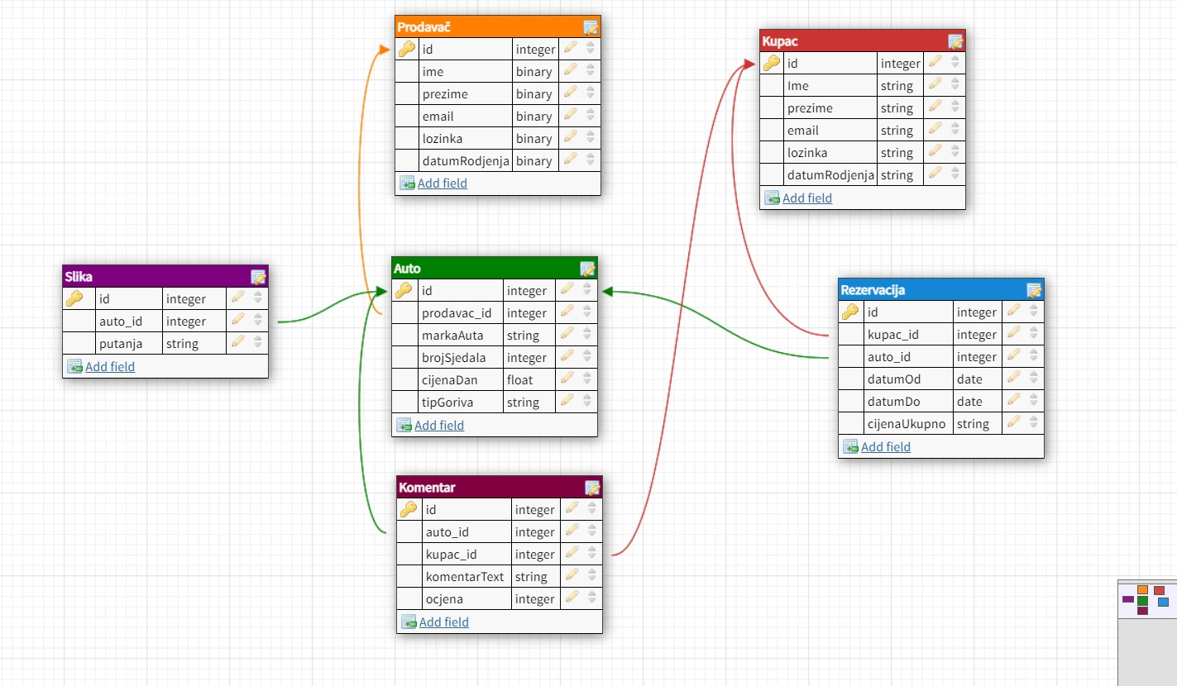

### Opis tablica u relacijskom modelu

Popis tablica:

* Prodavač
* Autom
* Komentar
* Korisnik
* Rezervacija
* Slika

**KORISNIK**

|  |  |  |  |
| --- | --- | --- | --- |
| **Naziv atributa** | **Tip podatka** | **NULL/NOT NULL** | **Kratki opis atributa** |
| **ID** | int(11) | Not null | *Sifra korisnika* |
| **Ime** | Varchar(25) | Not null | *Korisnicko ime* |
| **Prezime** | Varchar(255) | Not null | *prezime* |
| **Email** | Varchar(255) | Not null | *Email* |
| **Lozinka** | Varchar(255) | Not null | *Lozinka* |
|  |  |  |  |

**Prodavač**

|  |  |  |  |
| --- | --- | --- | --- |
| **Naziv atributa** | **Tip podatka** | **NULL/NOT NULL** | **Kratki opis atributa** |
| **ID** | Int(11) | Not null | *Sifra korisnika* |
| **Ime** | Varchar(255) | Not null | *Ime prodavača* |
| **Prezime** | Varchar(255) | Not null | *Prezime prodavača* |
| **Email** | Varchar(255) | Not null | *Email* |
| **Lozina** | Varvhar(255) | Not null | *Lozinka prodavača* |

**Automobil**

|  |  |  |  |
| --- | --- | --- | --- |
| **Naziv atributa** | **Tip podatka** | **NULL/NOT NULL** | **Kratki opis atributa** |
| **ID** | Int(11) | Not null | *ID automobila* |
| **Prodavac_id** | Int(11) | Not null | *ID prodavaca* |
| **Markaauta** | Varchar(255) | null | *Marka automobila* |
| **Brojsjedala** | Varchar(255) | null | *Broj sjedala u automobilu* |
| **Cijenadan** | Varchar(255) | null | *Cijena automobila po danu* |
| **Tipgoriva** | Varchar(255) | null | *Tip goriva ( dizel, benzin,..)* |
|  |  |  |  |

**Komentar**

|  |  |  |  |
| --- | --- | --- | --- |
| **Naziv atributa** | **Tip podatka** | **NULL/NOT NULL** | **Kratki opis atributa** |
| **ID** | Int(11) | Not null | *ID koemntara* |
| **Auto_id** | Int(11) | Not null | *ID automobila* |
| **Kupac_id** | Int(11) | null | *ID kupca* |
| **komentarText** | Varchar(255) | null | *Tekst komentara* |
| **Ocjena** | Varchar(255) | null | *Ocjena automobila* |

**Rezervacija**

|  |  |  |  |
| --- | --- | --- | --- |
| **Naziv atributa** | **Tip podatka** | **NULL/NOT NULL** | **Kratki opis atributa** |
| **ID_rezervacije** | Int(11) | Not null | *ID rezervacije* |
| **Kupac_id** | Int(11) | Not null | *ID kupca* |
| **Auto_id** | Int(11) | null | *ID automobila* |
| **datumOD** | Date | Not null | *Početni datum rezervacije* |
| **datumDO** | Date | Not null | *Završni datum rezervacije* |
| **cijenaUkupno** | Varchar(255) | Not null | *Ukupna cijena iznajmljivanja* |

**Slika**

|  |  |  |  |
| --- | --- | --- | --- |
| **Naziv atributa** | **Tip podatka** | **NULL/NOT NULL** | **Kratki opis atributa** |
| **ID** | Int(11) | Not null | *ID slike* |
| **Auto_id** | Int(11) | Not null | *ID automobila* |
| **Putanja** | Varchar(255) | Not null | *Putanja automobila* |

## Nefunkcionalni zahtjevi

### Korisnička sučelja

Za izradu sučelja koristili smo React. Boja pozadije je #FFFFFF, pored ove boje najviše smo koristili #0000FF. Za boje gumbova smo koristili plavu, zelenu, narančastu i žutu (ovisno o akciji koju gumb obavlja).

### Vanjska sučelja i integracije

#### Mrežna i hardverska sučelja

U izradi sustava smo koristili HTTP.

#### Sustavski i softverski interfejsi

U izradi sustava smo koristili MongoDB, Express.js, React, Node.js . Pored navedenih koristili smo Axios (za slanje HTTP zahtjeva).

### Upotrebljivost

Sustav je namijenjen programerima koji bi se bez nekih poteškoća trebali snalaziti u sustavu. Sustav će također koristiti osobe koje nisu toliko tehničko potkovane kao programeri (osobe kojima npr. treba izraditi web stranicu za obrt koji posjeduju), ovim osobama vjerojatno neće biti toliko lako savladati funkcionalnosti sustava, no smatramo da će u vrlo kratkom vremenu biti sposobne bez velikih poteškoća koristiti sustav.

### Performanse

#### Kapacitet

Sustav je dobro osmišljen i izrađen koristeći moderne tehnologije s vrhunskim performansama.

#### Dostupnost i pouzdanost

* Dostupnost sustava će biti 99%.
* Srednje vrijeme između dva otkaza (Mean Time Between Failures (MTBF)) – će biti 3 mjeseca.
* Srednje vrijeme otklanjanja greške (MTTF) – neće prelaziti jedan dan.

#### Latencija

Zahtjevi se izvršavaju unutar nekoliko sekundi

### Korektnost

#### Točnost

* Vrijednost novca će imati najveću moguću točnost.
* Vrijednost vremena će imati najveću moguću točnost.

#### Preciznost

* Vrijednost novca će imati najveću moguću točnost.
* Vrijednost vremena će imati najveću moguću točnost.

#### Ažurnost

* Kada korisnik ažurira podatke, ostali korisnici će vidjeti promjene u roku par sekundi.

### Instalacija

Radi se o web aplikaciji, za korištenje iste je potreban samo web preglednik.

### Upravljanje i održavanje sustava

#### Nadzor

Nadzornik sustava redovno provjerava kršenje internetskog bontona i ispravnost objavljenih poslovnih ponuda. Također provjerava ukoliko ima nekakvih grešaka u sustavu.

#### Održavanje

Kada nadzornik uoči pogrešku odmah šalje zahtjev programerskom odjelu za hitno ispravljanje.

#### Operativnost

* Autentifikacija
* CRUD operacije

### Sigurnost

#### Zaštita sustava

Svi osjetljivi podaci su enkriptirani

#### Autorizacija i autentifikacija

Za pristup sustavu korisnik se prvo treba registrirati, te prijaviti.

### Primjenjivi standardi

Primijenjeni pravni, standardi kvaliteta i regulatorni standardi, industrijski standardi za korisnost, interoperabilnost itd.. u sustavu.

### Ograničenja

#### Ograničenja na dizajn softvera i implementaciju

* Softverska strana – Napisana koristeći Node.js
* Klijentska strana- Napisana koristeći HTML, CSS , JS(REact)
* Prijenos podataka – pomoću Axios biblioteke (u JSON formatu)